LibreOffice vs Office: il formato della pagina

In LibreOffice Writer e Calc è possibile modificare il formato del documento prima della stampa, andando a definire: margini, dimensioni del foglio, orientamento e altre proprietà usando il menù Formato-Pagina.
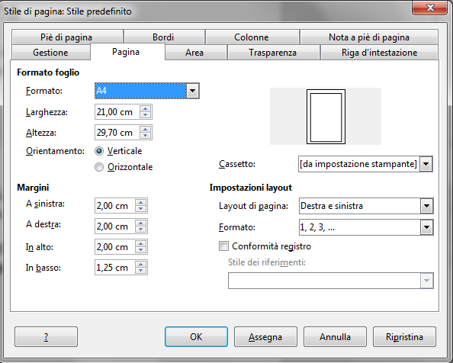
La finestra visualizzata, alla voce Pagina, consente di modificare il formato del foglio, l'orientamento, i margini e le impostazioni di layout come mostrato sotto
Una volta impostate le opzioni che si vogliono attivare sul foglio è possibile confermarle mediante un clic su OK.
Qualora si voglia attivare nel documento in LibreOffice Writer una intestazione o un pié di pagina, allo stesso modo occorre andare utilizzare il menù Formato-Pagina andando a selezionare la voce Pié di Pagina o Intestazione per poi fare un clic su Attiva Intestazione o Attiva pié di pagina come mostrato nella immagine sottostante. Anche in questo caso occorre confermare con un clic su OK.
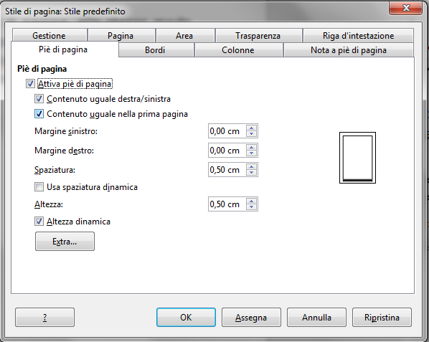
L'operazione consente l'attivazione nel foglio di un'area in cima o in fondo al documento all'interno della quale poter scrivere testo che verrà visualizzato su tutte le pagine del documento.
In Microsoft Office, invece, per modificare il formato della pagina è necessario accedere alle funzioni presenti nella ribbon Layout pagina, mentre per intestazione e pié di pagina si utilizza la ribbon Inserisci.
